Sítě do oken jako nejlepší přítel hmyzu

Vsetín 8. července 2020 – Zkusili jste se někdy na problematiku „obtížného“ hmyzu podívat i z opačného pohledu? Hmyz vám v domovech sice může znepříjemňovat život, ale je především důležitou součástí našeho ekosystému. Sítě do oken a dveří od českého výrobce CLIMAX jsou šetrným řešením, které chrání vás i hmyz. Představujeme také novinku – elegantní zesílené plisé sítě pro balkony a terasy.

Sítě chrání hmyz
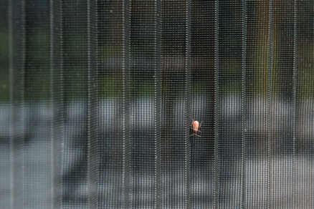
Sítě do oken představují nový způsob, jak chránit prostředí kolem nás a hmyz před vyhubením. „Ekologie a životní prostředí pro nás byly vždy důležitými oblastmi. Stejně jako je naše stínicí technika – oproti klimatizaci – zdravou formou ochrany před horkem, tak i sítě do oken mohou přispívat k ochraně prostředí. Díky sítím redukujeme používání insekticidů a jiných chemikálií, což je šetrné nejen k přírodě, ale hlavně vůči lidem, kteří mají sítě ve svých domovech,“ informuje Filip Šimara, obchodní ředitel největšího českého výrobce stínění CLIMAX.

S okenními sítěmi se nemusíte omezovat při větrání ve svých domovech, kancelářích a průmyslových budovách. Chráníte sebe a zároveň tím neohrožujete hmyz na životě. Respekt k hmyzu je totiž základním předpokladem pro udržení přírodní rovnováhy.

CLIMAX tip: V roce 2012 vznikla ekologická iniciativa pro ochranu hmyzu „Insect Respect“, která buduje povědomí o důležitosti hmyzu pro život. Nabízí šetrné řešení a prostředky bez insekticidů, které slouží k ochraně před hmyzem. Postupně se k této myšlence ochrany hmyzu a udržení přirozené rovnováhy v našem ekosystému přidávají evropští výrobci z různých odvětví, kterým není lhostejné životní prostředí.

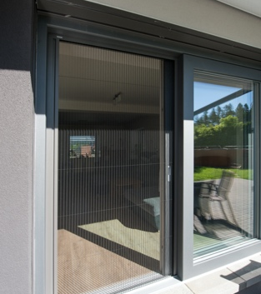
Nová dvojitá plisé síť
Nová plisé síť s dvojitou síťovinou od českého výrobce CLIMAX nabízí moderní řešení pro všechny vstupy na terasy a balkony. Umožňuje bezbariérový průchod a snadno se ovládá. Je vyrobena z pevných extrudovaných profilů o tloušťce 22 mm a opatřena magnetem pro tiché dovírání. Zafixovat ji můžete v libovolné poloze. Plisovaná síť se vyrábí s elegantní černou skládanou dvojitou síťovinou, která ještě více ochrání, ale nebrání výhledu ven.

CLIMAX nabízí široký výběr sítí do oken a dveří, které využijete téměř celoročně. Díky sítím můžete neomezeně větrat, bez rušení spát a malí hmyzí kamarádi vám nebudou překážet ani při vaření v kuchyni. Na výběr jsou sítě pevné, otevíratelné, rolovací, posuvné nebo v provedení plisé. Sítě lze zakoupit k oknům a dveřím samostatně nebo mohou být součástí venkovních rolet.

Více informací a inspirace najdete na www.climax.cz.

Jana Čadová, CLIMAX Michaela Čermáková, doblogoo
+420 571 405 614 +420 604 878 981
j.cadova@climax.cz michaelac@doblogoo.cz

Společnost CLIMAX je největším výrobcem stínicí techniky v České republice. Zaměstnává přes 500 zaměstnanců a patří k významným zaměstnavatelům ve Zlínském kraji. Na trhu působí již od roku 1993 a po celou dobu své existence klade důraz na kvalitu a špičkové zpracování svých výrobků. Výroba, sídlo společnosti a vlastní vývojové centrum se nachází ve Vsetíně. Více než polovina všech výrobků směřuje na export do zemí západní Evropy. CLIMAX vyrábí venkovní žaluzie a rolety, markýzy, svislé fasádní clony, vnitřní látkové stínění, pergoly, sítě proti hmyzu a vnitřní žaluzie.

